Pressemail für wissenschaftliche Kontakte
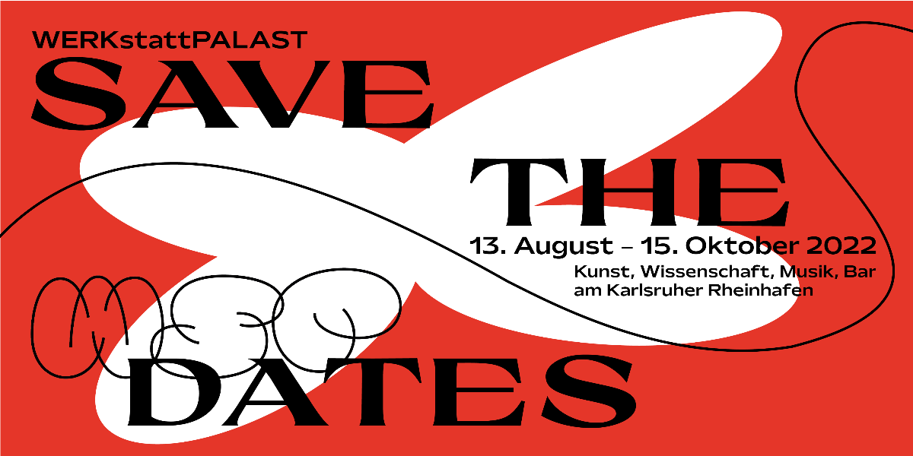
Einladung zur Preview des Kunst- und Wissenschaftsfestivals WERKstattPALAST am Freitag, 12.08.2022 ab 18 Uhr im Karlsruher Rheinhafen. Grafik: Emma-Lilo Keller
ES IST SOWEIT……………………..

Sehr geehrte Damen und Herren,
liebe Kunst- und Wissenschaftsfreund:innen,
liebe Pressekontakte,

am 13. August 2022 eröffnet der WERKstattPALAST in Karlsruhe – es handelt sich dabei um ein
10-wöchiges Kunst und Wissenschaftsfestival, das im Industriegebiet des Rheinhafens sein Charme entfalten wird.

Wir möchten Sie herzlich zu unserer Preview-Veranstaltung am Freitag, den 12. August ab 18 Uhr zum Rheinhafen nach Karlsruhe einladen.
Ganze 10 Wochen, von Mitte August bis Mitte Oktober, stellen wir eine fliegende Architektur in den Hafen und zeigen dadurch, wie dieser Hafen einer Stadtgesellschaft zugänglich gemacht wird. Aus verschiedensten Blickwinkeln heraus behandeln wir das Thema (Infra-)STRUKTUR.
Es erwarten Sie Einblicke in 30 künstlerische Positionen (aus Baden-Württemberg und ganz Deutschland), ein durchgehendes Musikprogramm, Workshops, Dialoge und ein neu entstehendes Netzwerk. Die Gastronomie vor Ort wird von DeliBurgers geleitet. Das ist ein Karlsruher Unternehmen, das für die Verarbeitung von nachhaltigen und regionalen Produkten bekannt ist.
Der WERKstattPALAST wird von zwei sehr unterschiedlichen, regionalen Partnern koordiniert: dem KIT Innovation Hub (Karlsruher Institut für Technologie) unter der Leitung von Prof. Andreas Gerdes, das sich für nachhaltigere Infrastrukturen einsetzt und ato, einer Kunstplattform, die eine Veränderung des Kunstsystems einfordert (Berlin und Karlsruhe).
Konzeption und Leitung des Projekts liegen bei Norina Quinte.
Alle Partner:innen verbindet die feste Überzeugung, dass wir nach zwei Jahren Pandemie in fachübergreifenden Austausch kommen können, um zukunftsweisende Perspektiven zu erarbeiten. Beiden Akteur:innen ist es wichtig, den Rheinhafen in Karlsruhe kulturpolitisch zu öffnen und als eine Areal zu etablieren, an der Kunst und Kultur auf Wissenschaft und Industrie trifft.
Werden auch Sie Teil des Netzwerks und eröffnen Sie mit uns den WERKstattPALAST 2022.
Aufgrund der unberechenbaren Corona-Situation sind wir über eine kurze Anmeldung per Mail an werkstattpalast@ato.vision sehr dankbar.
Anwesend sind alle beteiligten Akteur:innen (ca. 80 Personen) sowie ausgewählte Medienvertreter:innen.
Die offizielle Eröffnung findet am Folgetag, am 13. August, statt.
ADRESSE:
An der Anlegestelle
76189 Karlsruhe
PROGRAMM (12.08.2022):
18 Uhr: Einlass
19 Uhr: Begrüßung und Impuls
Dr. Susanne Rockweiler, Norina Quinte, Prof. Andreas Gerdes, Christina Becker
20 Uhr: Konzert von Fred & Luna
Anschließend: Vinyl von Super Venus und Sebastian Heck
www.werkstattpalast.de
13.08. bis 15.10.2022
Programm ab dem 20.07.2022 online zu finden.
Wir freuen uns, Sie am 12.08.2022 begrüßen zu dürfen. Sollten Sie bereits vor der Eröffnung eine Ankündigung oder ein Interview veröffentlichen wollen, stehen wir für Rückfragen gerne jederzeit zur Verfügung.
Norina Quinte
quinte@ato.vision
oder
Christina Becker
christina.becker@kit.edu
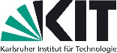
0163

